# Annexe 2 – Gestion des événements sur une interface utilisateur

## 3 grands concepts :

Source :

Quand je clique sur une source, un événement objet est lancé, cet objet sera capté par un écouteur

Source : Composante avec laquelle l'usager interagir

Lance un objet événementiel lors'un événement survient

Comprend des méthodes afin s inscire a un ecouteur (setOnClickListener

Objet événementiel ( Event )  :

Renferme des informations sur l evenemtn qui vient de survenir (endroit source)

TouchEvent MenuEvent

Écouteur ( Listener ) :

Objet ( pas une composante ) provenant d une clsase qui implement une ou plusieurs interface-ecouteurs

Université Constantine 2 6
Liste des interfaces de listeners graphiques
© Dr. Chaouche A.-C.
android.View
OnClickListener ...

## Exemple 2 Fenêtre pour un transfert Interac

1. Dessinez l’interface
2. Fermez le projet précédent et créez-en un nouveau de la même manière
3. À partir du conteneur ConstraintLayout initial, dessinez l’interface suivante :

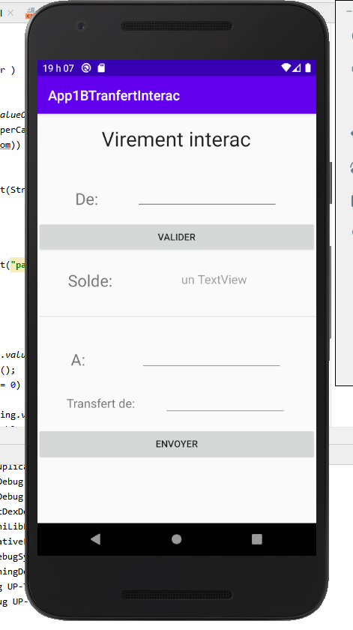

3. Ajoutez les EditTexts, TextViews et Buttons en leur fournissant des contraintes

4. Les deux boutons prennent tout l’espace horizontal du parent ConstraintLayout ( layout_width : 0dp match_constraint )

5.On va devoir gérer les événements qui surviendront sur les boutons; il y aura donc combien de sources à gérer ?

## IMPORTANT : Technique pour gérer un événement ( les 3 étapes d’Éric )

1.Cliquez ici pour entrer du texte.

2.Cliquez ici pour entrer du texte.

3.Cliquez ici pour entrer du texte.

**View : superclasse de toutes les composantes**

1. Gestion du bouton Valider : On doit valider si le champ texte contient un des mots « Cheque », « Epargne » ou « EpargnePlus » représentant les 3 comptes possibles d’où retirer l’argent. Si oui, on affiche le solde de ce compte sinon on affiche «  pas un bon nom de compte » .
2. On doit coder cela en Java dans la classe .java de l’activité.
3. On fait l’étape 1
4. On fait l’étape 2 ….oops comment référer à nos boutons ?

IMPORTANT : méthode findViewById ( R.id.*nom du id de votre bouton* )

🡪permet de récupérer l’objet widget provenant du fichier de positionnement .xml

1. **On s’occupe seulement du bouton valider pour le moment.**
2. On code l’étape 3. Que représente le paramètre View ?

* Récupérer le contenu du champ Texte ? Cliquez ici pour entrer du texte.

|  |  |
| --- | --- |
| Retour sur le transtypage | |
| D’une String à un type prédéfini | Integer.parseInt("200" ) 🡪200  Double.parseDouble("8.76" )🡪8.76 |
| D’un type prédéfini à une String | String.valueOf ( 3.45) 🡪"3.45" |
| D’un objet Editable à sa représentation en String | Editable e = champTexte.getText();  String.valueOf (e) 🡪 une String valant le contenu de l’objet e |
| D’un objet d’une superclasse à un type d’objet d’une sous-classe | Button b = (Button) v;  où v est un objet de type View, superclasse de Button |

* Ne pas tenir compte des espaces ? Cliquez ici pour entrer du texte.
* Placer l’entrée en majuscule pour faire les comparaisons ? Cliquez ici pour entrer du texte.

1. Gestion du bouton Envoyer : si le champ courriel est rempli, on soustrait le montant du transfert au solde et on l’affiche comme nouveau solde. Sinon, on affiche « Indiquer un destinataire » dans le champ courriel.
2. Est-ce qu’un écouteur peut écouter plusieurs sources ? OUI donc 1ère étape déjà faite
3. Faire l’étape 2 et compléter l’étape 3.
4. Tenez compte qu’on ne peut pas faire un transfert plus grand que le solde

Améliorations possibles :

* Cliquez ici pour entrer du texte.
* Cliquez ici pour entrer du texte.
* Cliquez ici pour entrer du texte.
* Cliquez ou appuyez ici pour entrer du texte.